Полицейские севера Москвы задержали подозреваемого в повреждении чужого имущества
08.08.2022
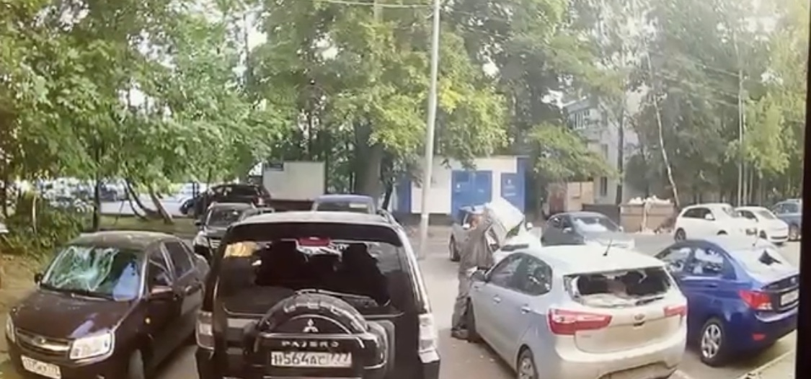
«Сотрудники ППСП ОМВД России по Дмитровскому району г. Москвы задержали 41-летнего безработного приезжего по подозрению в повреждении 15 автомобилей.
В дежурную часть ОМВД России по Дмитровскому району г. Москвы поступило сообщение о том, что мужчина в состоянии опьянения металлической урной разбивает лобовые стекла у автомобилей, припаркованных в придомовой территории на улице Софьи Ковалевской.
Незамедлительно прибывшие на место происшествия сотрудники ППСП задержали злоумышленника – 41-летнего безработного приезжего гражданина.
Полицейскими зафиксировано повреждение пятнадцати автомобилей. Материальный ущерб устанавливается.
Следствием ОМВД России по Дмитровскому району г. Москвы возбуждено уголовное дело по признакам преступления, предусмотренного частью 2 статьи 167 УК РФ «Умышленные уничтожение или повреждение имущества».
Санкции данной статьи предусматривают наказание в виде лишения свободы на срок до пяти лет.
Подозреваемый задержан в порядке статьи 91 УПК РФ», – сообщила заместитель начальника пресс-службы ГУ МВД России по г. Москве Екатерина Гузь.

Пресс-служба УВД по САО
(495) 601-03-28

Адрес страницы: http://begovoy.mos.ru/objavleniya/security/detail/10981495.html
Управа района Беговой города Москвы

